Khi Xampp không mở được cổng 80443 trên mục Appcache thì người dùng tải VMWare về theo đường dẫn [**https://www.vmware.com/products/workstation-pro/workstation-pro-evaluation.html** .có](https://www.vmware.com/products/workstation-pro/workstation-pro-evaluation.html%20.có) 2 tùy chọn ,người dùng xài hệ điều hành linux thì click vào bên phải để tải bản phù hợp ,nếu ngươi dùng xài windows thì click bên trái để tải !

Bước 1 :click vào “next” để cài đặt .

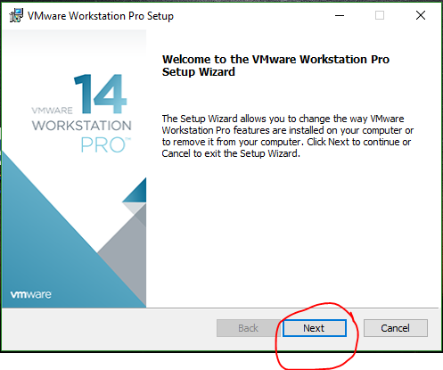

Bước 2 :click vào “change” để thay đổi 1 số thứ thì nó mới cho cài đặt .

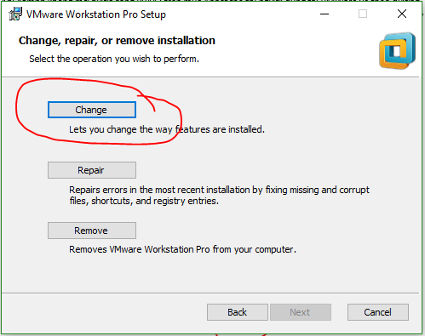

Bước 3 : Click vào “Enhanced …” rồi sau đó click vào “next” để đến bước tiếp theo .

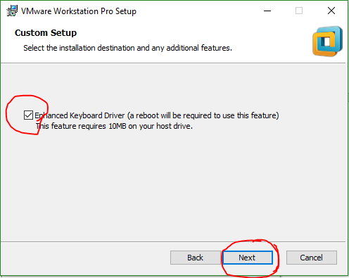

Bước 4 :click vào “Change” để cài đặt .

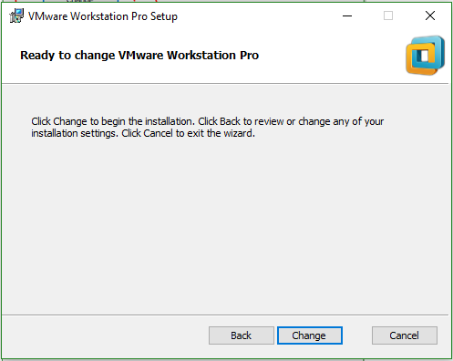

Bước 5 : quá trình cài đặt đang được bắt đầu ,chúng ta ngồi chờ .

Bước 6 : click vào “finish” để mở phần mềm ra .

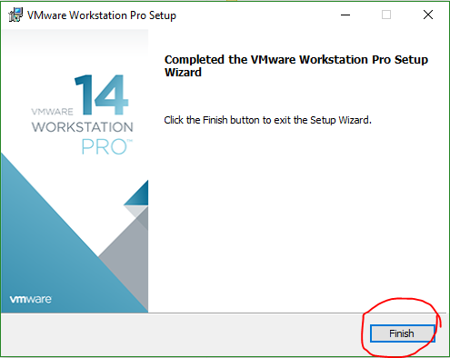

Bước 7 :Click vào “Edit” ,và sau đó click vào “Preference…”

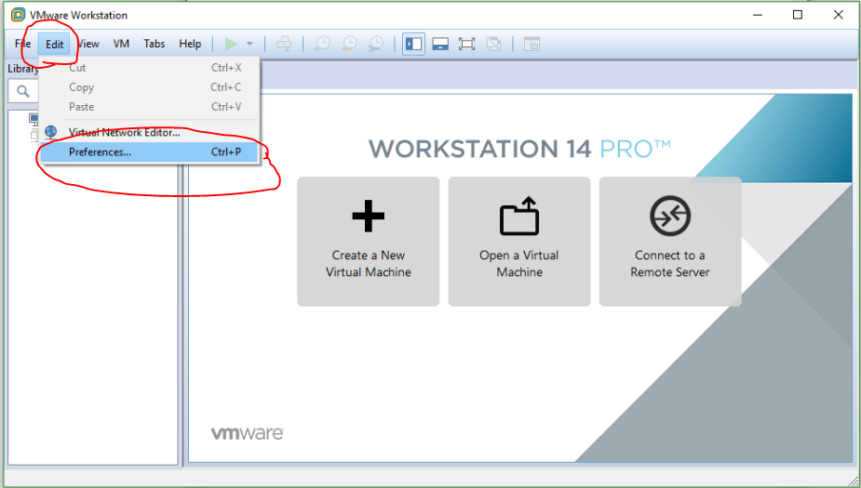

Bước 8 : click vào “Shared VMs” và nếu bên kia là nó hiện Disable Sharing nghĩa là nó đang lấy quyền cổng này thì chúng ta click vào để tắt đi thì nó hiện Enable Sharing thì là đúng rồi ,đã tắt cổng này ,và cuối cùng là click vào “Ok” để lưu lại .Cuối cùng là qua bên Xampp là có thể mở cổng được rồi !

